母亲身心健康对婴儿成长的影响

母亲是婴儿生命中最重要的人之一， 她不仅为婴儿提供营养物质和身体保护，还为婴儿提供情感支持和安全感。 母亲心理健康状态的不良状况， 如抑郁、 焦虑、压力等， 可能会对婴儿的认知、 情感、 社会行为等方面产生负面影响。 压力过大的母亲可能会对婴儿的生理和心理发展产生负面影响， 例如影响其睡眠等方面。

附件给出了包括 390名 3 至 12 个月婴儿以及其母亲的相关数据。 这些数据涵盖各种主题， 母亲的身体指标包括年龄、 婚姻状况、 教育程度、 妊娠时间、分娩方式， 以及产妇心理指标CBTS（分娩相关创伤后应激障碍问卷） 、 EPDS （爱丁堡产后抑郁量表） 、 HADS（医院焦虑抑郁量表） 和婴儿睡眠质量指标包括整晚睡眠时间、 睡醒次数和入睡方式。

请查阅相关文献， 了解专业背景， 根据题目数据建立数学模型， 回答下列问题。

1. 许多研究表明， 母亲的身体指标和心理指标对婴儿的行为特征和睡眠质量有影响， 请问是否存在这样的规律， 根据附件中的数据对此进行研究。

2. 婴儿行为问卷是一个用于评估婴儿行为特征的量表， 其中包含了一些关于婴儿情绪和反应的问题。 我们将婴儿的行为特征分为三种类型： 安静型、 中等型、 矛盾型。 请你建立婴儿的行为特征与母亲的身体指标与心理指标的关系模型。数据表中最后有20组（编号391-410号） 婴儿的行为特征信息被删除， 请你判断他们是属于什么类型。

3. 对母亲焦虑的干预有助于提高母亲的心理健康水平， 还可以改善母婴交互质量， 促进婴儿的认知、 情感和社交发展。 CBTS、 EPDS、 HADS的治疗费用相对于患病程度的变化率均与治疗费用呈正比， 经调研， 给出了两个分数对应的治疗费用， 详见表1。 现有一个行为特征为矛盾型的婴儿， 编号为238。 请你建立模型，分析最少需要花费多少治疗费用， 能够使婴儿的行为特征从矛盾型变为中等型？

若要使其行为特征变为安静型， 治疗方案需要如何调整？表1. 患病得分与治疗费用

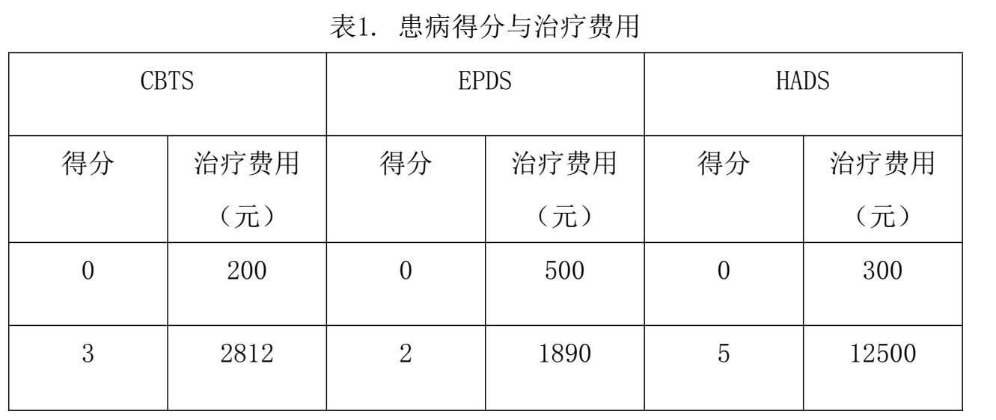

4. 婴儿的睡眠质量指标包含整晚睡眠时间、 睡醒次数、 入睡方式。 请你对婴儿的睡眠质量进行优、 良、 中、 差四分类综合评判， 并建立婴儿综合睡眠质量与母亲的身体指标、 心理指标的关联模型， 预测最后20组（编号391-410号） 婴儿的综合睡眠质量。

5. 在问题三的基础上， 若需要让238号婴儿的睡眠质量评级为优， 请问问题三的治疗策略是否需要调整？ 如何调整？